REPORTE PRÁCTICA 1: USO DE PUERTOS ENTRADA SALIDA

A continuación mostramos el código que se encarga de:

Según sea la entrada binaria en el puerto B, asigna ese mismo valor pero a la salida del puerto D a la que conectaremos leds para poder visualizarla.

Cabe destacar que la entrada tiene programado la habilitación de los resistores de pull-up.

CONFIGURACION:

PORTB=0xFF;// ponemos todos los pines del puerto B como entrada

DDRB=0x00;

PORTD=0x00;//ponemos todos los pines del puerto C como salida

DDRD=0xFF;

PORTC=0x00;//no se usan

DDRC=0x00;

PORTA=0x00;//no se usan

DDRA=0x00;

CÓDIGO PRINCIPAL:

while (1){

PORTD=PINB;// Todo lo que se guarde en el registro de ENTRADA del puerto B pasa al registro de SALIDA del puerto D.

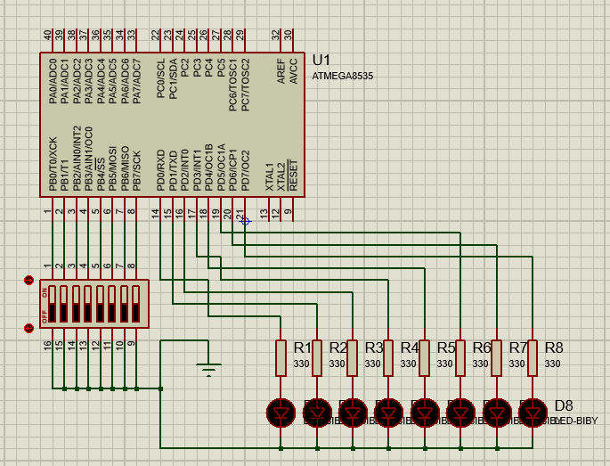 }

}

CTO ELECTRICO: